В большинстве скриптовых задачи необходимо передавать в программу определенные параметры, чтобы данную программу было удобно выполнить из командной строки

from sys import argv

script, first, second, third = argv

print ("Этот скрипт называется: ", script)

print ("Значение первой переменной: ", first)

print ("Значение второй переменной: ", second)

print ("Значение третьей переменной: ", third)

Откроем командную строку сочетанием Клавиш Win+R, а после этого введем cmd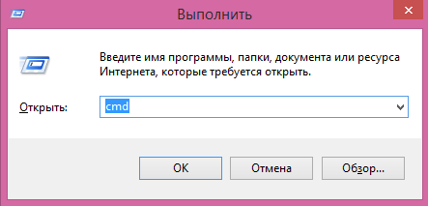

В моем случае открылась следующее окно:

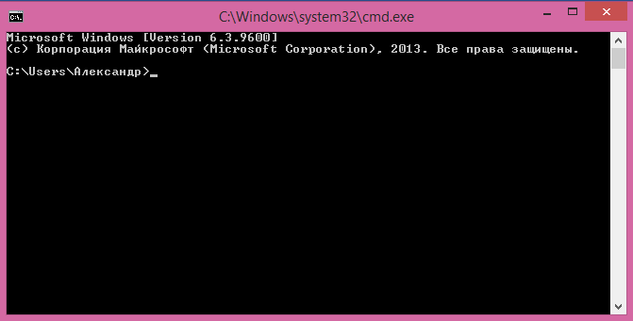

Для выполнения скрипта необходимо перейти в папку с скриптом командой   
cd C:\Users\Александр\Desktop\колледж\Системное программирование

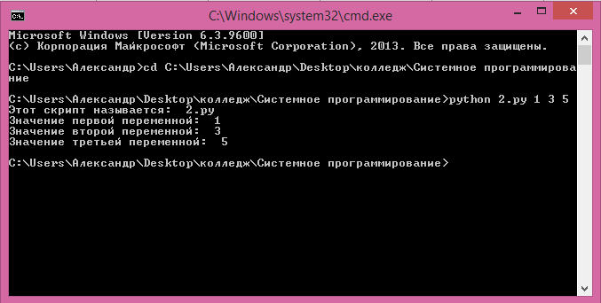

И командой python [имя файла] [параметры] запустить данный скрипт с параметрами

Также можно создать второй скрипт, который вызывает первый(для удобства я их положил в один корень:

from subprocess import Popen, PIPE

command = r"cmd"

p = Popen(command, stdout=PIPE, stdin=PIPE, universal_newlines=True)

usertext = "python 2.py 1 1 1 \n"

out, err = p.communicate(usertext)

print(out)

input()

Задание на лабораторную работу:

Придумать программу, которая получает на вход несколько параметров. Например, программа, направляющая на вход формализованную строку для калькулятора (3+5+7+9+15-7*2+4) и ответ выдаваемый программой.  
После того, как придумаете данную программу необходимо ее согласовать со мной или сразу обратиться ко мне, чтобы я выдал задачу

Далее необходимо разработать 100 тестов для данной программы, сохранить их в файл csv.

Создать скрипт, решающий тесты.

Создать скрипт, проверяющий корректность решения данных тестов.

Для отчета необходимо отправить архив, содержащий следующие данные:

1)Файл Тестов

2)скрипт решающий по правилам, подходящим к тестам

3)скрипт, проверяющий корректность скрипта из пункта 2

4)файл отчета, где описаны все скрипты данного задания